天拓(TANTO) KVM NCT-4932S
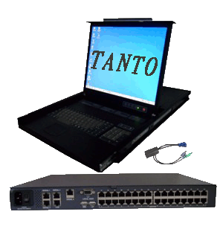产品简介：
TANTO KVM NCT-4932有 32 个服务器端口.通过LAN，WAN或者Internet连接的TCP/IP协议传输，本机可以延长你任何一台电脑或服务器的KVM 控制端. 现在4个远程用户可以控制, 监控 和管理最多32台远程(PS/2, USB) 服务器, 无论在什么地方, 带内或带外管理. 同时1个本地用户也可以访问服务器. 允许同时有4个远程用户操作串口设备.
本机是一款性能出色的硬件解决方案, 用来安全的远程访问KVM并且在BIOS级别控制32台电脑/服务器,不依赖于操作系统.
BIOS 级别控制任何品牌型号的服务器, 不管服务器的情况和网络连通性, 覆盖所有系列类型的服务器.
兼容 所有主流的操作系统. 和操作使用电脑切换器一样, 支持在远程客户端和目标服务器大多数硬件和软件配置.
基于Web – 浏览器控制目标服务器, 在任何地方通过安全标准的IP连接. 可以对于各分布式的数据中心集中的基于IP的认证管理.
安全 – 支持最高安全标准加密 (128位SSL和HTTPS) ,远程用户的认证,本地用户OSD管理多层安全保护

产品参数：
型号 | TANTO NCT-4932S
连接端口数目 | 32
操作系统 | 目标服务器  DOS,Windows（3x，9x，ME,NT4,2000,XP,2003 Sever and later），Linux， UNX,HP UX,QNX,SGL,FreeBSD,BeSO,Open VMS,Novell 3.12-6，Solaris， Java Desktop system  客户端计算机  Windows 2000 或更高版本，具有 IE 6.0 或更高版本，ActiveX
最大距离 | 200m/660ft
系统线材 | CAT5,CAT6,CAT7
安全管理 | 密码，多用户管理权限
支持鼠标 | PS/2,Wheel mouse，5-button mouse，Microsoft intellimouse
分辨率 | 目标服务器:1600x1200@85Hz  客户端计算机: 建议分辨率应当高于目标服务器的分辨率
视频和鼠标同步 | 自动或手动模式
安全性 | 128位 SSL加密
连接类型 | 以太网 - RJ-45 - 10/100 Mbit/sec 自适应  串口 - RJ-45 x 4  本地KVM连接 - 屏幕 HDD15, 键盘/鼠标 - 2 USB 服务器 - RJ-45
通道切换时间 | ≤2S，自动记录和储存键盘信息及鼠标初始化
支持热插拔 | 增加或移除主机而无需关闭电源
外壳 | 黑色，钢质
机柜安装深度 | 720mm～1200mm
产品重量 | ≤25Kg （含附件）
运输重量 | ≤30kg
尺寸 | 720mmx445.8mmx43mm
电源 | 100 - 240 VAC 50 / 60 Hz
工作温度 | 0°C to 40°C
存储温度 | -20°C to 60°C
湿度 | 80% 非凝结相对湿度
质保 | 3 年

模块参数：
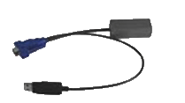
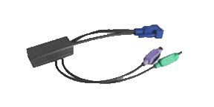

 | USB | PS/2
接头 | MiniDin6, System RJ45，VGA HDD15, KM，USB
供电 | 从USB端口供电 | 从计算机的键盘端口供电
产品重量 | 100g
发货重量 | 172g
产品尺寸 | 65 x 25 x 25mm
包装尺寸 | 225 x 150 x 52mm

